HASIL PENGECEKAN AKUJUAL.ID KE 7

1. Dari akun ADMIN, menu list owner- klik update. Ketika udah ubah persen menjadi flat, terus klik update lgi dia jadi persen lg   
   jawaban: saya coba masih normal tidak ada kendala perubahan ulang dari persen ke flat dan sebaliknya (update-owner)  
   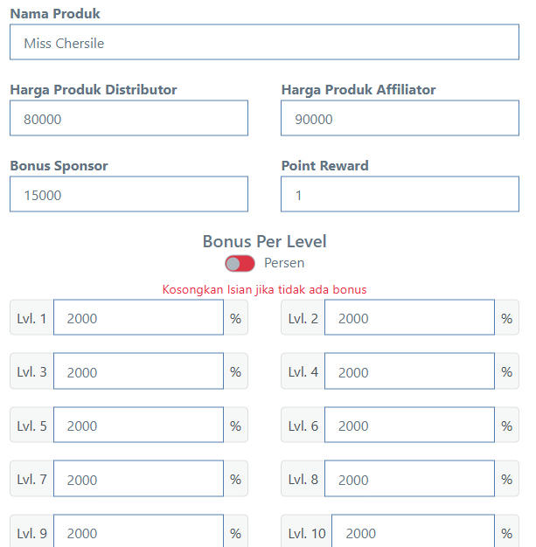  
   jawaban: untuk perubahan bonus perlevel dari flat ke persen dan sebaliknya juga masih aman tidak ada kendala (update-prosuk). Udah saya cek di bebrapa owner berbeda dengan produk berbeda
2. Dari akun distributor : ketika mau order produk tidak bisa ketik langsung jika ingin order 100   
   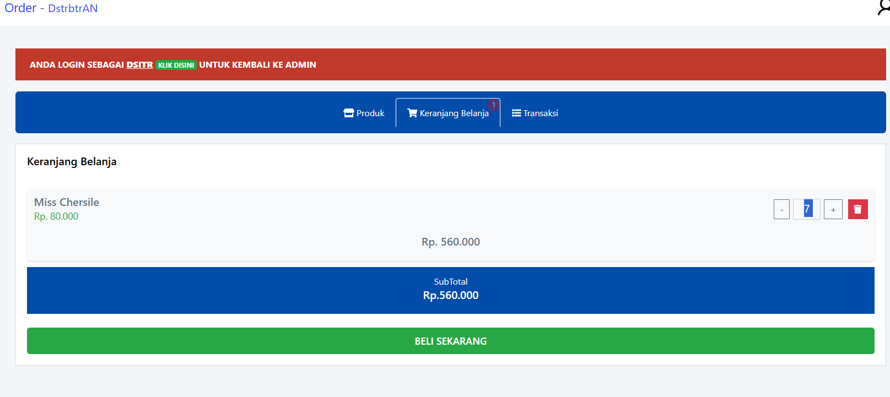  
   jawaban: sudah saya kasih sistem kelipatan "-" dan "+" agar penambahan dan pengurangan lebih optional
3. Masalah notifikasi CORE : jika ada orderan distributor. Admin core tidak tahu adanya transaksi baru dari distributor, shingga harus cek berkala. Dan kuatir bisa membuat lambat dalam merespon orderan  
   apakah bisa melalui email ??  
   jawaban: seharsnya notif whatsapp udah masuk, cman nomor admin/core tidak diatur dengan benar  
   \*(lihat di menu setting untuk core)
4. Bonus sponsor yang di dapatkan masih salah dari Team ANPARFUM   
   harusnya bonus sponsor adalah Rp. 15,000 dari harga produk 90,000   
   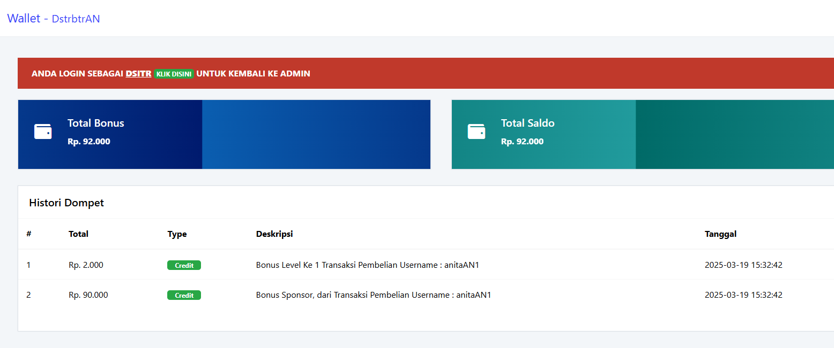

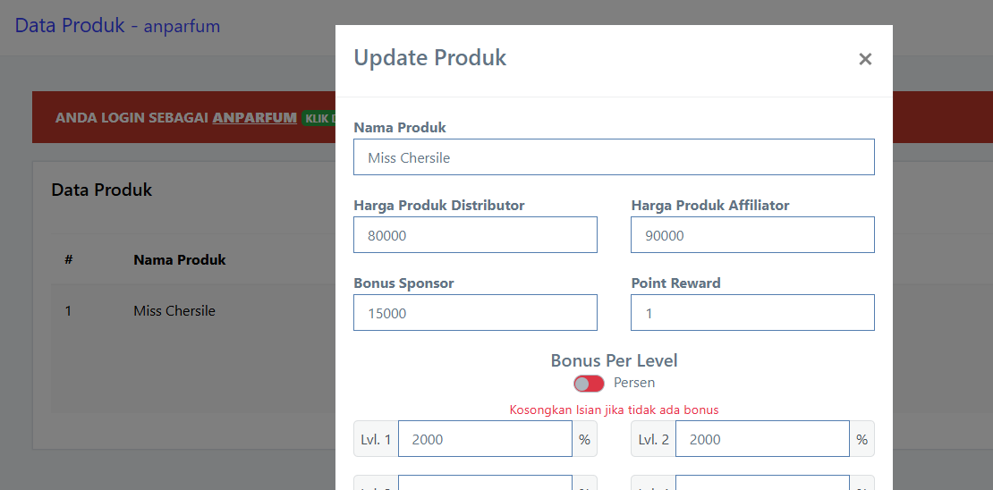di sini setting bonus sponsor adalah 15,000 untuk produk tersebut

Note : setelah saya croscek ternyata ini terjadi jika Alur produknya di order dari AFFILAITOR ke Distributor, jadi bonusnya jadi sebesar harga produknya. ( mohon di cek )   
*karena kalau saya pakai metode DISTRIBUTOR kirim produknya ke AFFILIATE = bonus cocok.*

Jawaban: sudah saya cek dan sekarang untuk order affiliator bonusnya udah sesuai, \*tetapi jika satu produk memliki nilai bonus sponsor Rp. 15k maka apabila order 100 produk akan menjadi 15k x 100?

1. Waktu distributor Approve orderan affiliate tanpa RESI, action page nya tidak langsung, jadi harus refresh dulu. Jadi mengira kalau nge-LAG. Mohon revisi action pagenya

Jawaban: sudah dipebaikin

1. Saat mendaftar affiliator, pilihan rekening banknya belum banyak   
   jawaban: sudah saya tambahkan lebih banyak
2. Di katalog akun distributor harusnya harga yang tertera adalah harga normal, bukan harga distributor. Karena ini takutnya distributor keliru   
   jawaban: pada akun distributor, produk di katalog dan order nilainya sama. Artinya udah sesuai tidak keliru. Kalau mau dikasih harga normal, ngambil dari mana, soalnya harga hanya ada 2. Harga-Distributor dan harga-affiliator

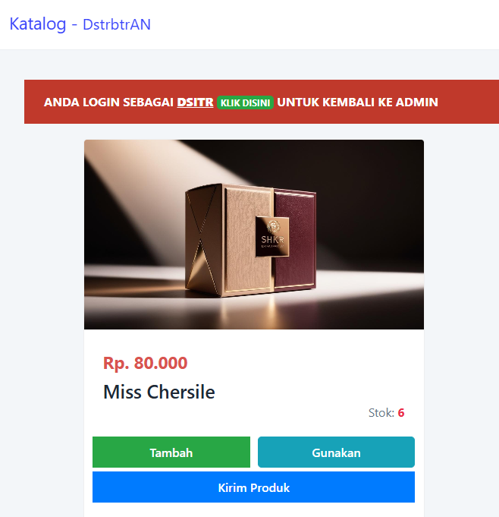

1. Pembagian point reward masih belum sesuai, ada yang dapat dan ada yang tidak mendapatkan   
   mohon cek di jaringan distributor ( DstrbtrAN)   
   - DstrbtrAN malah sudah mendapatkan 10 point dluan saat sudah memesan produk sebanyak 10 pcs stok

- AnitaAn1 tidak mendapatkan point apapun dari jaringannya

- aziz2 hanya mendaapatkan 1 point dari trx jaringannya

- anita3 tidak mendapatkan point apapun setiap trx jaringannya   
jawaban: sudah saya perbaiki bebra kesalahan perolehan point rewad dan udah ada riwayat mendapatkan point reward di bagian atas. \*Bberapa ada yang tidak mendapatkan point reward karena poduknya tidak diberi point reward

1. Mohon tampilkan history point reward itu dari mana saja datangnya sama sepert saldo wallet, agar memudahkan proses tracking.   
   jawaban: sudah saya kasih link diatas pda menu reward
2. Untuk bonus sponsor saat affiliator membeli 2 produk tidak terakumulasi menjadi 2   
   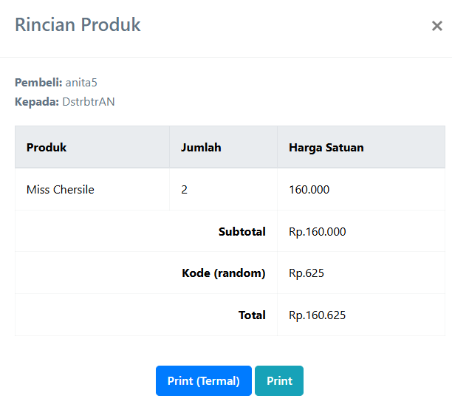  
   jawaban: sudah terjadi akumulasi  
   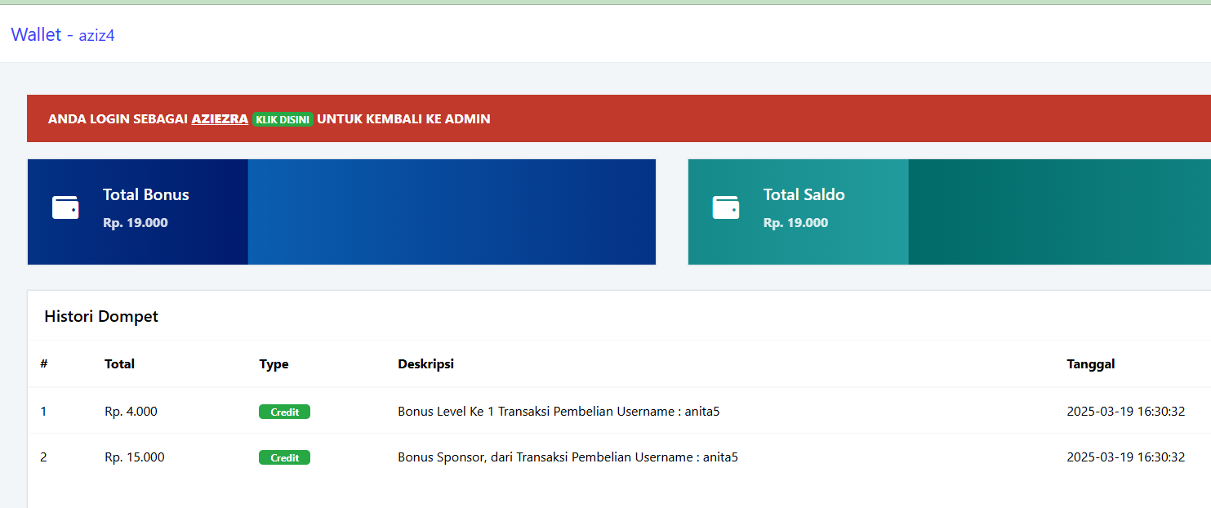
3. Kalau distributor kirim produk langsung ke affiliator , maka tidak perlu menggunakan kode unik di belakang nilai transaksi.   
   jawaban: agar semua rata kebetulan nmor unik diperlukan, jadinya kami tetap membiarkan

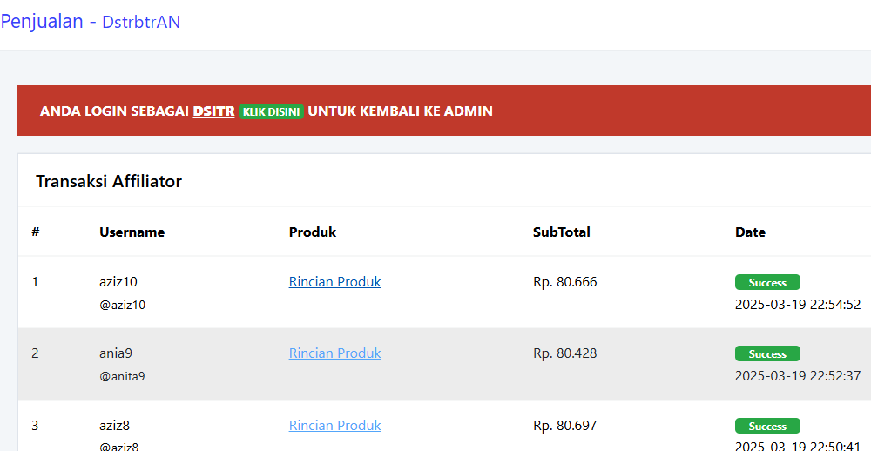

Dan juga tidak perlu memasukan bukti transfer, karena pasti sudah melakukan transaksi sendiri antara distributor dengan affiliator  
jawaban: seperti pernyataan sebelumnya bahwa bukti Transfer ini wajib untuk keseimbangan data. Jadi unggah aja data apapun entah fto penyerahan uang dll.  
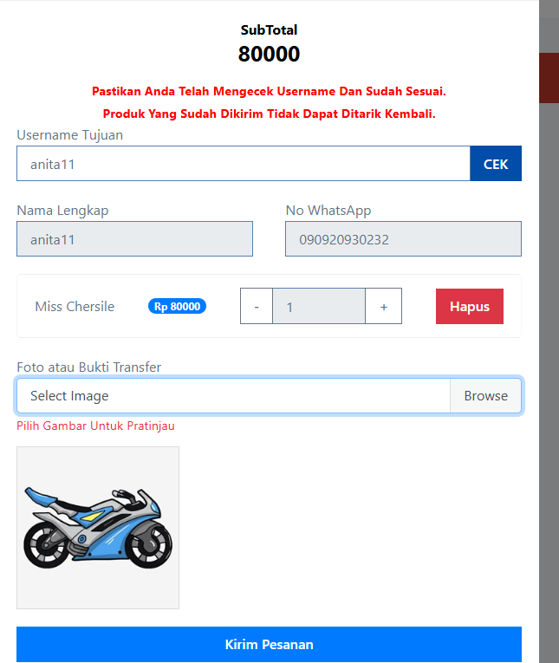

- lalu pas mau kirim pesanan ni ada 2 kali kejadian dimana di klik tidak ada respon , terus di refresh ternyata udah berhasil. Mohon di cek kenapa bisa gitu, kejadian tidak selalu. Tapi ada 2 kali di trx yang berbeda

Jawaban: sudah normal saya perbaikin

1. Setelah saya melakukan pengecekan bonus level sudah sesuai hitungannya dimana tidak bisa lagi dapat bonus level jika sudah lewat batas (10 level)   
   Pengecekan saya coba dari jaringan akun owner ANPARFUM.   
   jawaban: tergantung kolom level yang diisi pada produk.  
     
   Yang saya temukan masih belum sesuai
2. Point reward tidak terbagi secara benar, harusnya terbagi sama seperti level   
   jawaban: ada bberapa produk tidak diatur poin rewadrnya sehingga tidak masuk
3. Nilai bonus sponsor salah ketika alur nya pesan produk dari akun affiliate

Jawaban: sudah diperbaikain

Note : Jika setelah pengecekan ke 7 selesai untuk di beresin BUG nya, Maka trial error bisa di katakan sudah hampir ke 95%. Tinggal cek terakhir dari pengecekan no 1-7 apakah masih ada yang belum selesai .   
atas perhatiannya yang sangat cepat,saya ucapkan TERIMA KASIH.